亲爱的家长，您好：

今天我们的队长是恺俐和凯睿。听写恺俐队平均分12：11获胜。特别表扬：单逸安18/18，陈岳18/18，凯睿18/18，月月17/18，汤昰昱16/18，单博闻15/18，如熠 13/18，罗轶伦13/18，其他同学请继续加油。词汇卡二队PK，恺俐队29：28一分领先，表扬一下凯睿同学，第一次当队长，但是表现非常好，可见在家认真复习了。同拼音组词二队都非常积极踊跃，想出很多高质量的词语，最后凯睿队19：18小胜。下周我们将现场抽取队长。

今天我们继续学习了《草船借箭》的下半部分，解开了上周的迷惑，知道了诸葛亮是怎样巧妙的没有使用任何材料，就从曹操那里“借”到了很多箭。我们不光在白板上画了示意图，最后还看了一个小动画，让同学们进一步加深对这个故事的印象。

今天告诉了同学们，期末作文已经发布在google classroom，初稿截止时间 4月21日，终稿截止时间为4月30晚，这样同学们可以先准备4月29日的期末考试。

另外请要参加毕业典礼的同学继续练习《感谢我的老师》手势舞。

以下是今天的回家作业。

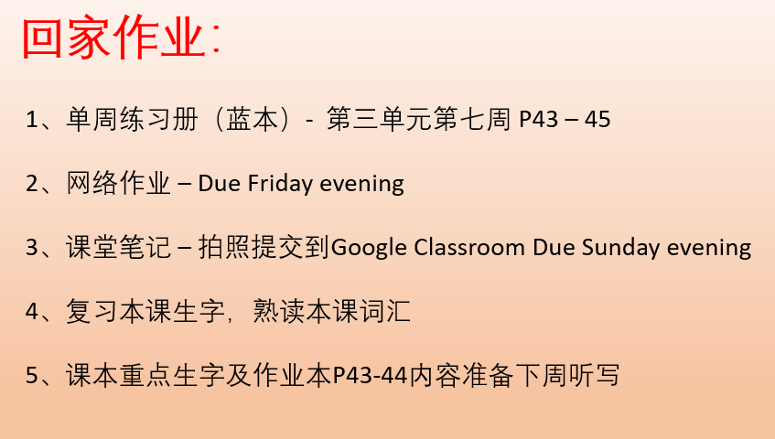

本学年马立平网络教室code – KMGJ0

本学年Google Classroom code – w7qkvzd

请家长们帮助学生加入，谢谢您的支持与配合。如有任何问题，请随时在班级群、微信私信或邮件与我联络。

谢谢！